生活環境保全条例に基づく規制の現状、課題及びあり方検討について

資料２

大阪府は、工場・事業場による深刻な大気汚染や水質汚濁などの公害問題に対処するために、それまでの規制を見直して、昭和46年に「大阪府公害防止条例」を制定し、さらに、平成６年には、自動車排出ガスや生活排水に起因する都市・生活型公害など生活環境全般の保全にも対応するため、「大阪府公害防止条例」を全面的に見直し、「大阪府生活環境の保全等に関する条例」（以下「生活環境保全条例」という。）を制定し、規制等により施策を推進してきた。また、これまで、表１のとおり、関係法令の改正に対応するため、その都度条例見直しを行ってきた。表２に生活環境保全条例で規制等を行っている分野（Ⅰ～Ⅷ）及び主な制度を示す。

表１　生活環境保全条例及び国の関係法令年表

|  |  |
| --- | --- |
| 生活環境保全条例 | 国の関係法令（括弧内は制定年） |
| ○(S46)公害防止条例の制定    ○(H6)生活環境保全条例の制定  ・(H15改正)土壌汚染規制の導入  ・(H17改正)石綿規制の導入  ・(H19改正)化学物質管理制度の導入  ・(H19改正)流入車規制の導入 | (S31)工業用水法、(S37)ビル用水法※1  (S43)大気汚染防止法、騒音規制法  (S45)水質汚濁防止法  (S46)悪臭防止法  (S48)化審法※２、瀬戸内海環境保全特別措置法  (S51)振動規制法  (H4)自動車NOx・PM法※３  (H11)化管法※４、ダイオキシン類対策特別措置法  (H14)土壌汚染対策法 |

※１　「建築物用地下水の採取の規制に関する法律」の略称

※２　「化学物質の審査及び製造等の規制に関する法律」の略称

※３　「自動車から排出される窒素酸化物及び粒子状物質の特定地域における総量の削減等に関する特別措置法」の略称

※４　「特定化学物質の環境への排出量の把握等及び管理の改善の促進に関する法律」の略称

表２　生活環境保全条例における分野及び主な制度

|  |  |  |
| --- | --- | --- |
| 分野 | 主な制度 | 関係法令 |
| Ⅰ　大気 | ・工場・事業場の規制  ・石綿排出等作業の規制  ・規制物質の横出し、届出対象施設の横出し、裾下げ | ・大気汚染防止法  ・ダイオキシン類対策特別措置法 |
| Ⅱ　自動車環境 | ・流入車の規制  ・アイドリングの規制（自動車の駐車時における原動機の停止）  ・低公害車等の利用 | ・自動車NOx・PM法 |
| Ⅲ　悪臭 | ・屋外燃焼行為の禁止 | ・悪臭防止法 |
| Ⅳ　水質 | ・工場・事業場の規制  ・届出対象施設の横出し、裾下げ | ・水質汚濁防止法  ・瀬戸内海環境保全特別措置法  ・ダイオキシン類対策特別措置法 |
| Ⅴ　地盤沈下 | ・水道事業に係る地下水採取の許可 | ・工業用水法  ・ビル用水法 |
| Ⅵ　土壌汚染 | ・土壌汚染状況の調査契機、対象物質の横出し  ・汚染の除去等の措置など指定区域に係る規制  ・知事による自主調査等に関する指針の策定及び指導助言 | ・土壌汚染対策法 |
| Ⅶ　化学物質 | ・届出対象物質の横出し  ・化学物質の管理計画及び管理目標の届出の義務づけ | ・化管法  ・化審法 |
| Ⅷ　騒音・振動 | ・工場・事業場の規制  ・特定建設作業の規制  ・拡声機、カラオケ、深夜営業に対する規制 | ・騒音規制法  ・振動規制法 |

　現条例の制定から25年が経過した現在において、条例等による取組みの結果、大気中の窒素酸化物や浮遊粒子状物質、河川における生物化学的酸素要求量などの環境基準は概ね達成している状況となるなど、府域における環境の状況は大幅に改善している。

一方で、大気中の光化学オキシダントや微小粒子状物質、海域における化学的酸素要求量については引き続き改善が必要であり、また騒音苦情については依然として多く発生しているなど、今後も対策を必要とする課題が残されている。

また、この間の社会経済活動や環境の状況の変化等により、現条例における規制内容が、環境負荷の程度に応じた適切なものになっているかの検証が必要な状況となっている。

これらを踏まえ、生活環境保全条例に基づく規制の現状、課題及びあり方検討における論点(案)について、分野別（Ⅰ～Ⅷ）に整理するとともに、分野横断的な内容として、「Ⅸその他分野（規制以外の手法）」についても同様の整理を実施する。以下に各分野について示す。

なお、「Ⅳ水質分野」については、別途、水質検討部会において検討することとし、廃棄物・地球温暖化・自然環境保全分野については、別条例等により規定していることから、本条例に関する検討対象としないこととする。

Ⅰ 大気分野

Ⅰ－１　大気分野（石綿規制除く）

１　府内における法条例による規制の枠組み

大阪府における工場・事業場を対象とした大気汚染防止に関する規制には、主に「大気汚染防止法」、「ダイオキシン類対策特別措置法」（以下「ダイオキシン法」という。）、「生活環境保全条例」がある。

（１）法及び条例による規制の概要

各規制の概要を表Ⅰ－１－１、大気汚染防止法と生活環境保全条例の関係を図Ⅰ―１－１に示す。

表Ⅰ－１－１ 法及び条例の規制の概要

|  |  |  |
| --- | --- | --- |
|  | 大気汚染防止法  ダイオキシン法 | 生活環境保全条例 |
| 規制対象物質 | 〇ばい煙  ・硫黄酸化物（SOx）  ・ばいじん  ・有害物質（※１）  〇揮発性有機化合物（VOC）  〇粉じん（※２）  ・特定粉じん（石綿のみ）  ・一般粉じん  〇水銀  〇ダイオキシン類 | 〇ばい煙  ・ばいじん  ・有害物質（※１）（水銀含む）  〇VOC  〇粉じん（※２）  ・特定粉じん  ・一般粉じん  （〇石綿　（Ⅰ－２に詳細）） |
| 規制内容 | 〇規制対象物質発生施設の設置等に係る届出義務及び知事等による計画変更命令  〇規制基準（排出基準及び設備構造基準）の遵守義務及び知事等による改善等の命令  〇排ガスの測定義務 | 左記に加え以下の規制を実施  ・規制物質の横出し  ・対象施設の横出し、裾下げ  ・VOC届出工場制度 |
| その他主な規定 | 〇緊急時の措置 | 〇緊急時の措置 |

※１　有害物質とは、物の燃焼、合成、分解その他の処理（機械的処理を除く。）に伴い発生する物質のうち、人の健康又は生活環境に係る被害を生ずるおそれがある物質をいう。

※２　粉じんとは、物の破砕、選別その他の機械的処理又は堆積に伴い発生し、又は飛散する物質をいい、特定粉じんとは粉じんのうち、人の健康又は生活環境に係る被害を生ずるおそれがある物質で、一般粉じんとは特定粉じん以外の粉じんをいう。なお、大気汚染防止法において、特定粉じんは石綿のみの１種類を定めているのに対し、生活環境保全条例では石綿以外の18種としている。

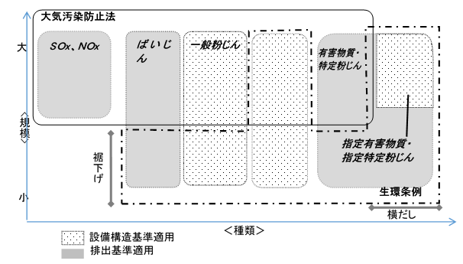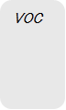

図Ⅰ－１－１　大気汚染防止法と条例の規制の関係の概要

有害物質規制に係る対象物質の状況を図Ⅰ―１－２、表Ⅰ－１－２に示す。

大気汚染防止法に規定された有害物質（排出規制）

大気汚染防止法に規定された有害大気汚染物質のうち、優先取組物質（※）としてリストアップされた物質（規制なし）

条例対象23種

（設備構造規制及び排出規制）

２種

(NOx、フッ素)

４種

(ｶﾄﾞﾐｳﾑ、塩素、塩化水素、鉛)

10種

(ベンゼン等)

13種

(ﾃﾄﾗｸﾛﾛｴﾁﾚﾝ等）

※ダイオキシン類はダイオキシン法で規制

条例のみ規制している物質９種（銅等）

　※　大気汚染防止法第2条第13項に規定する「継続的に摂取される場合には人の健康を損なうおそれがある物質で大気の汚染の原因となるもの(ばい煙及び特定粉じんを除く。)」のうち、 「有害大気汚染物質に該当する可能性がある物質」として248物質が挙げられており、その中でも、健康リスクがある程度高いと考えられる23物質が「優先取組物質」と位置付けられている。

なお、大気汚染防止法では、地方公共団体の施策として有害大気汚染物質による汚染状況の把握が規定されていることから、大阪府では優先取組物質のモニタリング調査を実施している。

図Ⅰ－１－２　有害物質規制に係る対象物質の状況

表Ⅰ－１－２　有害物質の規制の状況

|  |  |  |  |  |
| --- | --- | --- | --- | --- |
|  | 法 | 大気汚染防止法  優先取組物質 | 条例（有害） | 条例（特定粉じん） |
| 窒素酸化物 | 〇 |  |  |  |
| フッ素、フッ化水素及びフッ化ケイ素 | 〇 |  |  |  |
| アニシジン |  |  | 〇 | 〇 |
| アンチモン及びその化合物 |  |  | 〇 | 〇 |
| N-エチルアニリン |  |  | 〇 | 〇 |
| 塩化水素 | 〇 |  | 〇 |  |
| 塩素 | 〇 |  | 〇 |  |
| カドミウム及びその化合物 | 〇 |  | 〇 | 〇 |
| クロロエチレン |  | 〇 | 〇 |  |
| クロロニトロベンゼン |  |  | 〇 | 〇 |
| 臭素 |  |  | 〇 | 〇 |
| 水銀及びその化合物 |  | 〇 | 〇 | 〇 |
| 銅及びその化合物 |  |  | 〇 | 〇 |
| 鉛及びその化合物 | 〇 |  | 〇 | 〇 |
| ニッケル化合物 |  | 〇 | 〇 | 〇 |
| バナジウム及びその化合物 |  |  | 〇 | 〇 |
| 砒素及びその化合物 |  | 〇 | 〇 | 〇 |
| ベリリウム及びその化合物 |  | 〇 | 〇 | 〇 |
| ベンゼン |  | 〇 | 〇 | 〇 |
| ホスゲン |  |  | 〇 |  |
| ホルムアルデヒド |  | 〇 | 〇 | 〇 |
| マンガン及びその化合物 |  | 〇 | 〇 | 〇 |
| N-メチルアニリン |  |  | 〇 | 〇 |
| 六価クロム化合物 |  | 〇 | 〇 | 〇 |
| エチレンオキシド |  | 〇 | 〇 |  |
| アクリロニトリル |  | 〇 |  |  |
| アセトアルデヒド |  | 〇 |  |  |
| クロロメタン |  | 〇 |  |  |
| クロム及び三価クロム化合物 |  | 〇 |  |  |
| クロロホルム |  | 〇 |  |  |
| 1,2－ジクロロエタン |  | 〇 |  |  |
| ジクロロメタン |  | 〇 |  |  |
| ダイオキシン類 | 〇 | 〇 |  |  |
| テトラクロロエチレン |  | 〇 |  |  |
| トリクロロエチレン |  | 〇 |  |  |
| トルエン |  | 〇 |  |  |
| 1,3－ブタジエン |  | 〇 |  |  |
| ベンゾ[a]ピレン |  | 〇 |  |  |

（２）市町村への規制権限移譲の状況

　　各種法令に基づき、平成31年度当初時点で大気及びダイオキシン対策の規制権限を有する市町村を表Ⅰ－１－３に示す。

表Ⅰ－１－３　大気規制及びダイオキシン対策の権限を有する府内市町村

|  |  |
| --- | --- |
|  | 権限を有する市町村 |
| 大気規制 | 大阪市、堺市、豊中市、池田市、箕面市、豊能町、能勢町、吹田市、茨木市、高槻市、寝屋川市、枚方市、東大阪市、八尾市、松原市、大阪狭山市、富田林市、河内長野市、太子町、河南町、千早赤阪村、泉大津市、忠岡町、岸和田市、貝塚市、阪南市　　　　計26市町村 |
| ダイオキシン対策 | 大阪市、堺市、豊中市、池田市、箕面市、豊能町、能勢町、吹田市、茨木市、高槻市、守口市、門真市、寝屋川市、枚方市、東大阪市、八尾市、松原市、大阪狭山市、富田林市、河内長野市、太子町、河南町、千早赤阪村、泉大津市、忠岡町、和泉市、岸和田市、貝塚市、阪南市　　　　計29市町村 |

（注１）　下線のある市は、法律で権限を有する市（大気規制は部分的を含む）。その他は、府条例で権限移譲を実施。

（注２）　泉佐野市は令和２年度より大気規制及びダイオキシン対策について権限を移譲する予定。

２　府内における環境の状況

（１）大気に関する環境基準達成状況

　平成30年度末における府内の大気環境に関する環境基準達成状況を表Ⅰ－１－４に示す。

表Ⅰ－１－４　府内の大気環境に関する環境基準達成状況

|  |  |  |
| --- | --- | --- |
|  | 環境基準達成率（％）  ※括弧内の分母は全測定局数、分子は環境基準達成局数 | |
| 平成６年度 | 平成30年度 |
| 二酸化硫黄（SO2） | 99.0 | 100（48/48） |
| 二酸化窒素（NO2） | 76.5 | 100（101/101） |
| 浮遊粒子状物質（SPM） | 32.1 | 100（100/100） |
| 微小粒子状物質（PM2.5） | 14.3（平成23年度） | 87.3（48/55） |
| 光化学オキシダント （Ox） | ０ | ０（０/70） |

（２）大気に関する環境の状況

　大気汚染物質の昭和47年から平成30年までの府内の大気環境の状況を図Ⅰ－１－３に示す。また、光化学スモッグ注意報の発令回数と被害届出人数の推移及び非メタン炭化水素の濃度の推移を図Ⅰ－１－４及び図Ⅰ－１－５に示す。

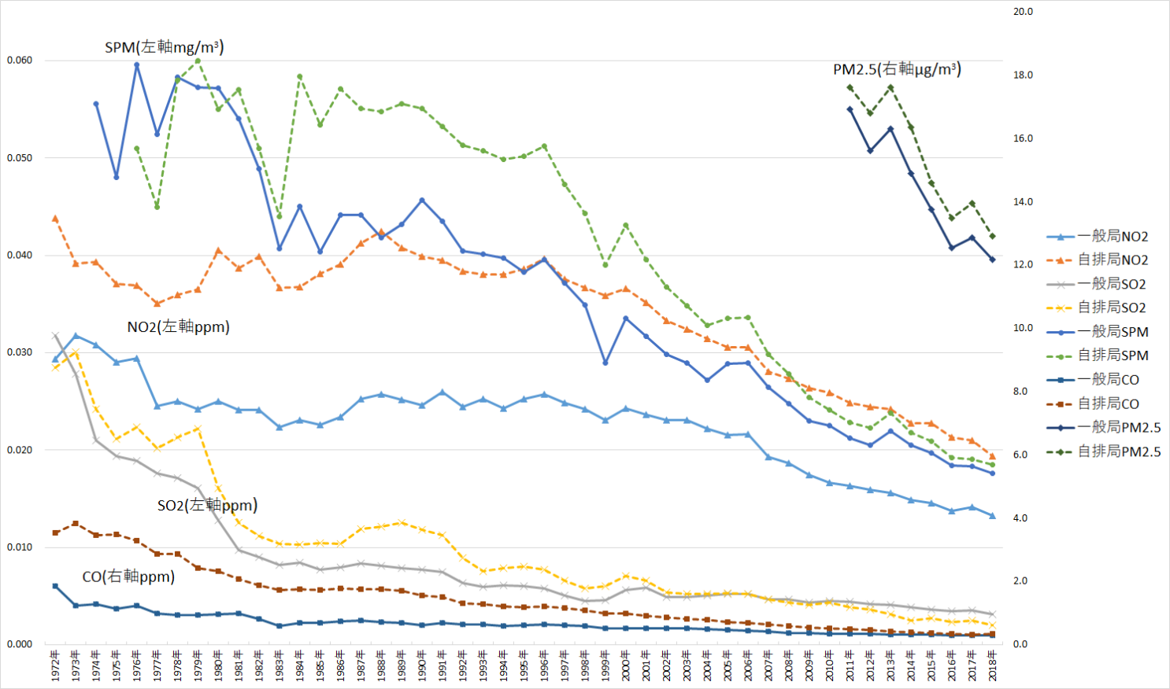

図Ⅰ－１－３　大阪府内における大気環境状況（年平均値）の推移

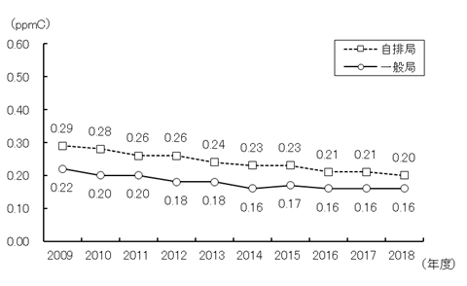

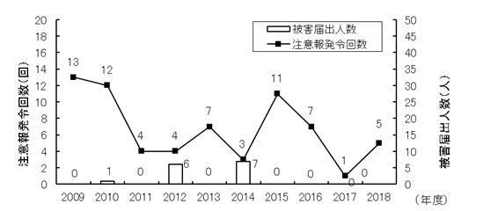

注　有効測定局の年平均濃度の平均

注　有効測定局の年平均濃度の平均

図Ⅰ－１－５　非メタン炭化水素の濃度の推移

　　（午前６時から午前９時までの年平均濃度）

図Ⅰ－１－４　光化学スモッグ注意報の発令回数と被害届出人数の推移

（３）府民からの苦情の状況について

府内における大気汚染全般に係る苦情件数を表Ⅰ－１－５に示す。また、平成29年度に受け付けた粉じんに係る苦情の状況を図Ⅰ－１－６に示す。

表Ⅰ－１－５　大気汚染に係る苦情件数の推移

|  |  |  |  |  |  |  |  |  |  |  |  |
| --- | --- | --- | --- | --- | --- | --- | --- | --- | --- | --- | --- |
|  | H20 | H21 | H22 | H23 | H24 | H25 | H26 | H27 | H28 | H29 | H30 |
| 苦情件数 | 950 | 887 | 857 | 1,022 | 1,035 | 1,065 | 1,089 | 1,216 | 972 | 951 | 987 |

※公害等調整委員会による公害苦情調査より

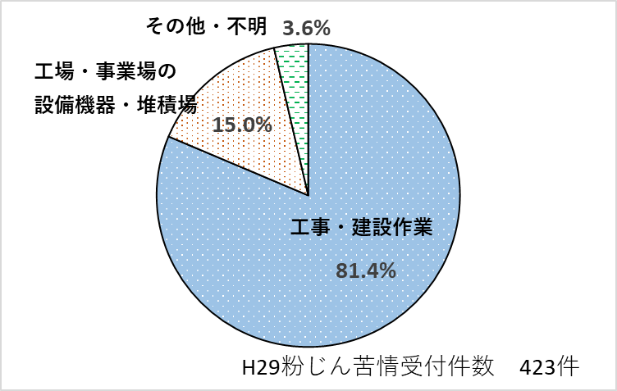

※大阪府による府内市町村アンケート結果より

図Ⅰ－１－６　粉じん苦情の主な発生原因とその割合（平成29年度）

３　施行状況及び課題について

（１）大阪府域における届出事業所数

大阪府域における、平成30年度末時点での各法令に基づく届出事業所数を表Ⅰ－１－６に示す。

表Ⅰ－１－６　大阪府全域における各法令の届出事業所数（平成30年度末）

|  |  |  |  |
| --- | --- | --- | --- |
|  | 大気汚染防止法 | ダイオキシン法 | 生活環境保全条例 |
| 届出事業所数 | 5,071 | 147 | 4,940 |

※大気汚染防止法は規制区分毎の重複を含む

（２）届出施設の設置状況

生活環境保全条例に基づく届出施設の設置状況を表Ⅰ－１－７から表Ⅰ－１－13に示す。このうち、37施設については、過去設置された実績が無い。

表Ⅰ－１－７　生活環境保全条例に基づくばいじん発生施設の届出状況（平成29年度末）

|  |  |  |  |
| --- | --- | --- | --- |
| 項 | 施設の種類 | 施設数 | 工場・事業場数 |
| 一 | **食料品の製造の用に供する反応炉** | 0 | 0 |
| 二 | 食料品の製造の用に供する直火炉 | 41 | 12 |
| 三 | 食料品の製造の用に供する加熱炉 | 5 | 3 |
| 四 | 無機化学工業品の製造の用に供する焙焼炉 | 2 | 1 |
| 五 | 無機化学工業品の製造の用に供する焼結炉（ペレット焼成炉を含む。） | 1 | 1 |
| 六 | 無機化学工業品の製造の用に供するか焼炉 | 5 | 2 |
| 七 | 無機化学工業品の製造の用に供する反応炉 （カーボンブラック製造用燃焼装置を含み、鉛系顔料の製造の用に供するものを除く。） | 3 | 2 |
| 八 | 無機化学工業品の製造の用に供する直火炉 | 5 | 2 |
| 九 | 無機化学工業品の製造の用に供する加熱炉 | 8 | 3 |
| 十 | カーバイドの製造の用に供する電気炉 | 0 | 0 |
| 十一 | 窯業製品の製造の用に供する焼成炉 | 10 | 4 |
| 十二 | 窯業製品の製造の用に供する溶融炉 | 1 | 1 |
| 十三 | 窯業製品の製造の用に供する加熱炉 | 9 | 4 |
| 十四 | 金属の精錬の用に供する焙焼炉（銅、鉛又は亜鉛の精錬の用に供するものを除く。） | 0 | 0 |
| 十五 | 金属の精錬の用に供する焼結炉 （ペレット焼成炉を含み、銅、鉛又は亜鉛の精錬の用に供するものを除く。） | 3 | 1 |
| 十六 | 金属の精錬の用に供するか焼炉 | 4 | 1 |
| 十七 | 金属の精製又は鋳造の用に供する溶解炉 （こしき炉、銅若しくは鉛若しくは亜鉛の精錬、鉛の第二次精錬（鉛合金の製造を含む。）若しくは鉛の管若しくは板若しくは線の製造又は鉛蓄電池の製造の用に供する溶解炉並びに鉛系顔料の製造の用に供する溶解炉及び反射炉を除く。） | 68 | 53 |
| 十八 | 金属の製錬又は合金の製造の用に供する溶解炉 | 5 | 4 |
| 十九 | 金属の鍛造若しくは圧延又は金属若しくは金属製品の熱処理の用に供する加熱炉 | 367 | 112 |
| 二十 | 金属若しくは金属製品の溶融めっきの用に供する加熱炉 | 79 | 42 |
| 二十一 | 製銑、製鋼又は合金鉄の製造の用に供する電気炉 | 0 | 0 |
| 二十二 | 金属の精製若しくは製錬又は合金の製造の用に供する電気炉 | 12 | 4 |
| 二十三 | 乾燥炉（銅、鉛又は亜鉛の製錬の用に供するものを除く。） | 178 | 116 |
| 二十四 | 廃棄物焼却炉 | 30 | 30 |

※大阪府による府内市町村アンケート結果より。（表Ⅰ－１－８～13において同じ）

※太字、下線の施設は過去一度も届出実績の無い施設。（表Ⅰ－１－８、10、12において同じ）

表Ⅰ－１－８　生活環境保全条例に基づく一般粉じん発生施設の届出状況（平成29年度末）

|  |  |  |  |
| --- | --- | --- | --- |
| 項 | 施設の種類 | 施設数 | 工場・事業場数 |
| 一 | 食料品の製造の用に供する施設で、次に掲げるもの |  |  |
|  | イ　粉粒塊輸送用コンベア施設（袋詰めされた物の輸送の用に供するものを除く。） | 93 | 7 |
|  | ロ　ふるい分施設（湿式のものを除く。） | 69 | 15 |
|  | ハ　粉砕施設（湿式のものを除く。） | 105 | 17 |
|  | ニ　リンターの分離施設 | 14 | 1 |
| 二 | 繊維製品の製造（衣服その他の繊維製品に係るものを除く。）の用に供する施設で、次に掲げるもの |  |  |
|  | イ　製綿施設 | 166 | 29 |
|  | ロ　植毛施設 | 6 | 3 |
|  | ハ　起毛施設 | 150 | 16 |
|  | ニ　剪毛施設 | 80 | 25 |
|  | ホ　混合施設 | 0 | 0 |
| 三 | 木材若しくは木製品の製造（家具に係るものを除く。）又はパルプ、紙若しくは紙加工品の製造の用に供する施設で、次に掲げるもの |  |  |
|  | イ　粉粒塊輸送用コンベア施設（袋詰めされた物の輸送の用に供するものを除く。） | 12 | 4 |
|  | ロ　粉砕施設（湿式のものを除く。） | 72 | 37 |
|  | ハ　研削・研摩施設 | 593 | 121 |
|  | ニ　切断施設 | 772 | 182 |
|  | ホ　吹付塗装施設 | 45 | 24 |
| 四 | 化学工業品、石油製品又は石炭製品の製造の用に供する施設で、次に掲げるもの |  |  |
|  | イ　粉粒塊堆積場 | 8 | 6 |
|  | ロ　粉粒塊輸送用コンベア施設（袋詰めされた物の輸送の用に供するものを除く。） | 35 | 7 |
|  | ハ　ふるい分施設（湿式のものを除く。） | 133 | 42 |
|  | ニ　選別施設（湿式のものを除く。） | 2 | 1 |
|  | ホ　粉砕施設（湿式のものを除く。） | 224 | 55 |
|  | ヘ　混合施設 | 621 | 107 |
|  | ト　配合施設 | 136 | 29 |
|  | チ　混練施設 | 89 | 18 |
|  | リ　造粒施設 | 17 | 8 |
| 五 | プラスチック製品の製造の用に供する施設で、次に掲げるもの |  |  |
|  | イ　粉砕施設（湿式のものを除く。） | 693 | 202 |
|  | ロ　研摩施設（湿式のものを除く。） | 220 | 47 |
|  | ハ　吹付塗装施設 | 147 | 50 |
|  | ニ　配合施設 | 321 | 75 |
|  | ホ　混練施設 | 178 | 36 |
| 六 | ゴム製品の製造の用に供する混練施設 | 89 | 29 |
| 七 | 窯業製品又は土石製品の製造の用に供する施設で、次に掲げるもの |  |  |
|  | イ　粉粒塊堆積場 | 56 | 38 |
|  | ロ　粉粒塊輸送用コンベア施設（袋詰めされた物の輸送の用に供するものを除く。） | 1288 | 186 |
|  | ハ　ふるい分施設（湿式のものを除く。） | 297 | 118 |
|  | ニ　選別施設（湿式のものを除く。） | 38 | 17 |
|  | ホ　粉砕施設（湿式のものを除く。） | 214 | 98 |
|  | ヘ　研摩施設（湿式のものを除く。） | 64 | 24 |
|  | ト　岩綿又は鉱滓綿加工施設 | 23 | 4 |
|  | チ　吹付塗装施設 | 28 | 9 |
|  | リ　セメントサイロ | 56 | 22 |
|  | ヌ　混合施設 | 295 | 185 |
| 八 | 鉄鋼若しくは非鉄金属の製造、金属製品の製造又は機械若しくは機械器具の製造の用に供する施設で、次に掲げるもの |  |  |
|  | イ　粉粒塊堆積場 | 1 | 1 |
|  | ロ　粉粒塊輸送用コンベア施設（袋詰めされた物の輸送の用に供するものを除く。） | 82 | 15 |
|  | ハ　ふるい分施設（湿式のものを除く。） | 69 | 24 |
|  | ニ　粉砕施設（湿式のものを除く。） | 97 | 51 |
|  | ホ　研摩施設(湿式のものを除く。) | 2348 | 671 |
|  | ヘ　溶射施設 | 44 | 21 |
|  | ト　吹付塗装施設 | 1354 | 487 |
|  | チ　切断施設 | 481 | 179 |
|  | リ　鋳型砂処理施設 | 67 | 41 |
|  | ヌ　鋳型ばらし施設 | 45 | 25 |
|  | ル　ダクタイル処理施設 | 6 | 5 |
|  | **ヲ　スカーファ** | 0 | 0 |
|  | ワ　混合施設 | 36 | 11 |
|  | カ　配合施設 | 42 | 10 |
|  | ヨ　混練施設 | 15 | 8 |
|  | タ　造粒施設 | 3 | 2 |
| 九 | その他の製品の製造の用に供する施設で、次に掲げるもの |  |  |
|  | イ　粉砕施設（つの又は貝殻の粉砕の用に供するものに限り、湿式のものを除く。） | 15 | 8 |
|  | ロ　研摩施設（つの又は貝殻の研摩の用に供するものに限り、湿式のものを除く。） | 48 | 13 |
|  | ハ　吹付塗装施設 | 72 | 37 |
| 十 | ガスの製造の用に供する施設で、次に掲げるもの |  |  |
|  | イ　粉粒塊堆積場 | 0 | 0 |
|  | ロ　粉粒塊輸送用コンベア施設（袋詰めされた物の輸送の用に供するものを除く。） | 1 | 1 |
|  | ハ　ふるい分施設（湿式のものを除く。） | 0 | 0 |
|  | ニ　粉砕施設（湿式のものを除く。） | 2 | 2 |
|  | ホ　配合施設 | 1 | 2 |

表Ⅰ－１－９　生活環境保全条例に基づくVOC発生施設の届出状況（平成29年度末）

|  |  |  |  |
| --- | --- | --- | --- |
| 項 | 施設の種類 | 施設数 | 工場・事業場数 |
| 一 | 貯蔵施設（高揮発性有機化合物を貯蔵するものに限る。ただし、温度が摂氏15度で圧力が1気圧の状態において気体状の有機化合物を貯蔵するものを除く。） | 555 | 69 |
| 二 | 出荷施設（燃料用ガソリンをタンクローリーに積み込むものに限る。） | 9 | 8 |
| 三 | 燃料小売業の用に供する地下タンク（燃料用ガソリンを貯蔵するもので当該施設を設置する事業場の燃料用ガソリンの貯蔵容量の合計が30キロリットル以上である事業場に係るものに限る。） | 2213 | 722 |
| 四 | 洗濯業に係るドライクリーニングの用に供する施設で、次に掲げるもの（当該施設を設置する事業場の1回のドライクリーニング（特定物質の規制等によるオゾン層の保護に関する法律（昭和63年法律第53号。以下「オゾン層保護法」という。）第2条第1項の特定物質(第3条の2に規定する物質を除く。)を用いるドライクリーニングを除く。）に係る洗濯能力が30キログラム以上の事業場に係るものに限る。） |  |  |
|  | イ　クリーニング施設（洗濯、脱液及び乾燥を同一の機械で行うものに限る。） | 88 | 41 |
|  | ロ　乾燥施設 | 170 | 61 |
| 五 | 物の製造の用に供する溶剤洗浄施設（高揮発性有機化合物を使用するものに限る。） | 113 | 79 |
| 六 | 物の製造の用に供する施設（高揮発性有機化合物を使用し、又は生成するものに限る。）で、次に掲げるもの |  |  |
|  | イ　反応施設 | 555 | 59 |
|  | ロ　合成施設 | 11 | 5 |
|  | ハ　重合施設 | 122 | 14 |
|  | ニ　分解施設 | 6 | 5 |
|  | ホ　精製施設 | 42 | 14 |
|  | ヘ　晶出施設 | 58 | 14 |
|  | ト　蒸留施設 | 242 | 40 |
|  | チ　蒸発施設 | 21 | 7 |
|  | リ　濃縮施設 | 68 | 14 |
|  | ヌ　乾燥施設（物の塗装、印刷又は接着の用に供するものを除く。） | 156 | 37 |
|  | ル　抽出施設 | 64 | 13 |
|  | ヲ　混合施設 | 1089 | 97 |
| 七 | 物の製造に係る塗装の用に供する施設で、次に掲げるもの |  |  |
|  | イ　吹付塗装施設 | 369 | 149 |
|  | ロ　乾燥・焼付施設 | 194 | 99 |
| 八 | 物の製造に係る印刷の用に供する施設で、次に掲げるもの |  |  |
|  | イ　グラビア印刷に係る乾燥施設（シリンダー幅が1,000ミリメートル以上のグラビア印刷機を2台以上有する工場に係るものに限る。） | 38 | 12 |
|  | ロ　金属板印刷（塗装工程に限る。）に係る乾燥・焼付施設 | 27 | 9 |
|  | ハ　オフセット輪転印刷（ヒートセット型に限る。）に係る乾燥施設 | 58 | 22 |
| 九 | 物の製造に係る接着の用に供する乾燥施設 | 47 | 22 |

表Ⅰ－１－10　生活環境保全条例に基づく有害物質発生施設の届出状況（平成29年度末）

|  |  |  |
| --- | --- | --- |
| 項 | 施設の種類 | 施設数（有害物質の延べ数） |
| 一．繊維製品の製造（衣服その他の繊維施品に係るものを除く。）の用に供する施設で、次に掲げるもの | |  |
| イ | 令別表第一の十一の項に掲げる乾燥炉 | 5 |
| ロ | 別表第三第一号の表の二十三の項に掲げる乾燥炉 | 3 |
| ハ | 乾燥・焼付施設（イ及びロに掲げる乾燥炉を除く） | 11 |
| ニ | 漂白施設 | 5 |
| ホ | 樹脂加工施設 | 3 |
| ヘ | **混合施設** | 0 |
| ト | 滅菌施設 | 7 |
| チ | **消毒施設** | 0 |
| 二．木材若しくは木製品の製造（家具に係るものを除く。）又はパルプ、紙若しくは紙加工品の用に供する施設で、次に掲げるもの | |  |
| イ | 令別表第一の十一の項に掲げる乾燥炉 | 2 |
| ロ | 別表第三第一号の表の二十三の項に掲げる乾燥炉 | 0 |
| ハ | 乾燥・焼付施設（イ及びロに掲げる乾燥炉を除く） | 14 |
| ニ | 張合せ施設 | 45 |
| ホ | 樹脂加工施設 | 13 |
| ヘ | **滅菌施設** | 0 |
| ト | **消毒施設** | 0 |
| 三．出版若しくは印刷又はこれらの関連品の製造の用に供する施設で、次に掲げるもの | |  |
| イ | 令別表第一の十一の項に掲げる乾燥炉 | 90 |
| ロ | 別表第三第一号の表の二十三の項に掲げる乾燥炉 | 23 |
| ハ | 乾燥・焼付施設（イ及びロに掲げる乾燥炉を除く） | 42 |
| ニ | グラビア印刷施設 | 47 |
| ホ | 金属板印刷施設 | 28 |
| ヘ | エッチング施設 | 2 |
| 四．化学工業品、石油製品又は石炭製品の製造の用に供する施設で、次に掲げるもの | |  |
| イ | 令別表第一の十の項に掲げる反応炉（無機化学工業品の製造の用に供するものに限る。） | 1 |
| ロ | **令別表第一の十七の項に掲げる溶解槽** | 0 |
| ハ | 令別表第一の十八の項に掲げる反応炉 | 0 |
| ニ | **令別表第一の二十六の項に掲げる反射炉及び反応炉** | 0 |
| ホ | 別表第三第一号の表の七の項に掲げる反応炉 | 1 |
| ヘ | 反応施設（イからホまでに掲げる施設を除く。） | 190 |
| ト | 令別表第一の十の項に掲げる直火炉（無機化学工業品の製造の用に供するものに限る。） | 1 |
| チ | **別表第三第一号の表の八の項に掲げる直火炉** | 0 |
| リ | **直火炉（ト及びチに掲げるものを除く。）** | 0 |
| ヌ | 令別表第一の十一の項に掲げる乾燥炉 | 2 |
| ル | **令別表第一の十五の項に掲げる乾燥施設** | 0 |
| ヲ | **令別表第一の二十六の項に掲げる乾燥施設** | 0 |
| ワ | **別表第三第一号の表の二十三の項に掲げる乾燥炉** | 0 |
| カ | 乾燥・焼付施設（ヌからワに掲げる施設を除く。） | 61 |
| ヨ | 令別表第一の三の項に掲げる焙焼炉、焼結炉及びか焼炉（無機化学工業品の製造の用に供するものに限る。） | 3 |
| タ | 別表第三第一号の表の四の項に掲げる焙焼炉 | 0 |
| レ | **別表第三第一号の表の五の項に掲げる焼結炉** | 0 |
| ソ | 別表第三第一号の表の六の項に掲げるか焼炉 | 4 |
| ツ | **令別表第一の十二の項に掲げる電気炉（カーバイトの製造の用に供するものに限る。）** | 0 |
| ネ | **別表第三第一号の表の十の項に掲げる電気炉** | 0 |
| ナ | 合成施設 | 9 |
| ラ | 重合施設 | 24 |
| ム | 分解施設 | 2 |
| ウ | 精製施設 | 25 |
| ヰ | 抽出施設 | 11 |
| ノ | 晶出施設 | 13 |
| オ | 蒸留施設 | 18 |
| ク | 蒸発施設 | 1 |
| ヤ | 濃縮施設 | 7 |
| マ | 電解施設 | 1 |
| ケ | 焼成施設 | 5 |
| フ | 電気めっき施設 | 7 |
| コ | 混合施設 | 350 |
| エ | 配合施設 | 7 |
| テ | 混練施設 | 50 |
| ア | **造粒施設** | 0 |
| サ | 滅菌施設 | 0 |
| キ | **消毒施設** | 0 |
| 五．プラスチック製品の製造の用に供する施設で、次に掲げるもの | |  |
| イ | **令別表第十一の項に掲げる乾燥炉** | 0 |
| ロ | 別表第三第一号の表の二十三の項に掲げる乾燥炉 | 2 |
| ハ | 乾燥・焼付施設（イ及びロに掲げる乾燥炉を除く。） | 45 |
| ニ | 電気めっき施設 | 28 |
| ホ | エッチング施設 | 10 |
| ヘ | 配合施設 | 46 |
| ト | 混練施設 | 235 |
| チ | 滅菌施設 | 10 |
| リ | **消毒施設** | 0 |
| 六．ゴム製品の製造の用に供する施設で、次に掲げるもの | |  |
| イ | 加硫施設 | 358 |
| ロ | 混練施設 | 48 |
| ハ | **滅菌施設** | 0 |
| ニ | **消毒施設** | 0 |
| 七．窯業製品又は土石製品の製造の用に供する施設で、次に掲げるもの | |  |
| イ | 令別表第一の九の項に掲げる焼成炉 | 2 |
| ロ | 別表第三第一号の表の十一の項に掲げる焼成炉 | 0 |
| ハ | 焼成施設（イ及びロに掲げる焼成炉を除く。） | 18 |
| ニ | 令別表第一の九の項に掲げる溶融炉 | 0 |
| ホ | **別表第三第一号の表の十二の項に掲げる溶融炉** | 0 |
| へ | 溶融施設（ニ及びホに掲げる溶融炉を除く。） | 27 |
| ト | 令別表第一の十一の項に掲げる乾燥炉 | 5 |
| チ | 別表第三第一号の表の二十三の項に掲げる乾燥炉 | 0 |
| リ | 乾燥・焼付施設（ト及びチに掲げる乾燥炉を除く。） | 33 |
| ヌ | 樹脂加工施設 | 4 |
| ル | 混合施設 | 7 |
| ヲ | **滅菌施設** | 0 |
| ワ | **消毒施設** | 0 |
| 八．鉄鋼若しくは非鉄金属の製造、金属製品の製造又は機械若しくは機械器具の製造の用に供する施設で、次に掲げるもの | |  |
| イ | 令別表第一の三の項に掲げる焙焼炉、焼結炉及びか焼炉（金属の精錬の用に供するものに限る。） | 0 |
| ロ | 令別表第一の五の項に掲げる溶解炉 | 195 |
| ハ | 令別表第一の十二の項に掲げる電気炉（製銑、製鋼又は合金鉄の製造の用に供するものに限る。） | 5 |
| ニ | 令別表第一の十四の項に掲げる焙焼炉、焼結炉、溶鉱炉、転炉及び溶解炉 | 3 |
| ホ | 令別表第一の二十四の項に掲げる溶解炉 | 77 |
| ヘ | **令別表第一の二十五の項に掲げる溶解炉** | 0 |
| ト | **別表第三第一号の表の十四の項に掲げる焙焼炉** | 0 |
| チ | 別表第三第一号の表の十五の項に掲げる焼結炉 | 3 |
| リ | 別表第三第一号の表の十六の項に掲げるか焼炉 | 0 |
| ヌ | 別表第三第一号の表の十七の項に掲げる溶解炉 | 22 |
| ル | 別表第三第一号の表の十八の項に掲げる溶解炉 | 3 |
| ヲ | **別表第三第一号の表の二十一の項に掲げる電気炉** | 0 |
| ワ | 別表第三第一号の表の二十二の項に掲げる電気炉 | 32 |
| カ | 金属溶解・精錬施設(イからワまでに掲げる施設を除く。) | 247 |
| ヨ | 令別表第一の十一の項に掲げる乾燥炉 | 98 |
| タ | 令別表第一の十四の項に掲げる乾燥炉 | 5 |
| レ | 別表第三第一号の表の二十三の項に掲げる乾燥炉 | 58 |
| ソ | 乾燥・焼付施設(ヨからレまでに掲げる乾燥炉を除く。) | 480 |
| ツ | 焼成施設 | 28 |
| ネ | 電気めっき施設 | 853 |
| ナ | 溶融めっき施設 | 37 |
| ラ | ソルトバス | 39 |
| ム | 樹脂加工施設 | 16 |
| ウ | 化成皮膜施設 | 278 |
| ヰ | 酸洗施設 | 331 |
| ノ | エッチング施設 | 104 |
| オ | 電解研摩施設 | 21 |
| ク | 鋳型造型施設(シェルモールドマシンに限る。) | 120 |
| ヤ | 混合施設 | 11 |
| マ | 配合施設 | 8 |
| ケ | 混練施設 | 10 |
| フ | 反応施設 | 16 |
| コ | 滅菌施設 | 2 |
| エ | **消毒施設** | 0 |
| 九．その他の製品の製造の用に供する施設で、次に掲げるもの | |  |
| イ | 令別表第一の十一の項に掲げる乾燥炉 | 1 |
| ロ | **別表第三第一号の表の二十三の項に掲げる乾燥炉** | 0 |
| ハ | 乾燥・焼付施設(イ及びロに掲げる乾燥炉を除く。) | 15 |
| ニ | 電気めっき施設 | 19 |
| ホ | エッチング施設 | 12 |
| ヘ | 滅菌施設 | 3 |
| ト | **消毒施設** | 0 |
| 十．廃棄物焼却炉で、次に掲げるもの | |  |
| イ | 令別表第一の十三の項に掲げる廃棄物焼却炉 | 1336 |
| ロ | 別表第三第一号の表の二十四の項に掲げる廃棄物焼却炉 | 10 |
| ハ | 廃棄物焼却炉(イ及びロに掲げるものを除き、焼却能力が一時間当たり五〇キログラム以上であるものに限る。) | 11 |
| 十一．医療業の用に供する施設で、次に掲げるもの | |  |
| イ | 滅菌施設(病床数(医療法第七条第二項第一号に規定する精神病床及び同項第四号に規定する療養病床の数を除く。)が二百床以上の病院(医療法第二十一条第一項第三号に掲げる手術室を有するものに限る。)又は滅菌業を営む者の事業所に係るものに限る。) | 86 |
| ロ | 消毒施設(病床数が二百床以上の病院に係るものに限る。) | 11 |
| 十二．消毒業の用に供する施設で、次に掲げるもの | |  |
| イ | 滅菌施設 | 8 |
| ロ | **消毒施設** | 0 |
| 十三．洗濯業の用に供する消毒施設 | | 1 |

※「令」とは大気汚染防止法施行令、「別表」とは生活環境保全条例施行規則の別表をいう（表Ⅰ－１－12において同じ）。

表Ⅰ－１－11　生活環境保全条例に基づく有害物質毎の届出状況（平成29年度末）

|  |  |
| --- | --- |
| 有害物質 | 施設数 |
| アニシジン | 38 |
| アンチモン及びその化合物 | 102 |
| N-エチルアニリン | 31 |
| 塩化水素 | 152 |
| 塩素 | 270 |
| カドミウム及びその化合物 | 152 |
| クロロエチレン | 62 |
| クロロニトロベンゼン | 30 |
| 臭素 | 65 |
| 水銀及びその化合物 | 147 |
| 銅及びその化合物 | 584 |
| 鉛及びその化合物 | 295 |
| ニッケル化合物 | 498 |
| バナジウム及びその化合物 | 114 |
| 砒素及びその化合物 | 91 |
| ベリリウム及びその化合物 | 44 |
| ベンゼン | 106 |
| ホスゲン | 20 |
| ホルムアルデヒド | 1655 |
| マンガン及びその化合物 | 104 |
| N-メチルアニリン | 20 |
| 六価クロム化合物 | 469 |
| エチレンオキシド | 162 |
| 不明 | 1415 |

表Ⅰ－１－12　生活環境保全条例に基づく特定粉じん発生施設の届出状況（平成29年度末）

|  |  |  |
| --- | --- | --- |
| 項 | 施設の種類 | 施設数（物質の延べ数） |
| **一．繊維製品の製造（衣服その他の繊維製品に係るものを除く。）の用に供する混合施設** | | 0 |
| 二．化学工業品、石油製品又は石炭製品の製造の用に供する施設で、次に掲げるもの | |  |
| イ | **令別表第二の三の項に掲げるベルトコンベア及びバケットコンベア** | 0 |
| ロ | **粉粒塊輸送用コンベア施設（イに掲げるベルトコンベア及びバケットコンベアを除く。）** | 0 |
| ハ | **令別表第二の五の項に掲げるふるい** | 0 |
| ニ | ふるい分施設（ハに掲げるふるい及び湿式のものを除く。） | 26 |
| ホ | **選別施設（湿式のものを除く。）** | 0 |
| ヘ | 粉砕施設（湿式のものを除く。） | 24 |
| ト | 混合施設 | 123 |
| チ | 配合施設 | 2 |
| リ | 混練施設 | 8 |
| ヌ | 造粒施設 | 1 |
| 三．プラスチック製品の製造の用に供する施設で、次に掲げるもの | |  |
| イ | 粉砕施設（湿式のものを除く。） | 11 |
| ロ | 研摩施設（湿式のものを除く。） | 0 |
| ハ | 配合施設 | 5 |
| ニ | 混練施設 | 25 |
| 四．ゴム製品の製造の用に供する混練施設 | | 1 |
| 五．窯業製品又は土石製品の製造の用に供する施設で、次に掲げるもの | |  |
| イ | 令別表第二の三の項に掲げるベルトコンベア及びバケットコンベア | 28 |
| ロ | 粉粒塊輸送用コンベア施設（イに掲げるベルトコンベア及びバケットコンベアを除く。） | 35 |
| ハ | 令別表第二の五の項に掲げるふるい | 16 |
| ニ | ふるい分施設（ハに掲げるふるい及び湿式のものを除く。） | 20 |
| ホ | 選別施設（湿式のものを除く。） | 18 |
| ヘ | 粉砕施設（湿式のものを除く。） | 3 |
| ト | 研摩施設（湿式のものを除く。） | 7 |
| チ | 混合施設 | 0 |
| 六．鉄鋼若しくは非鉄金属の製造、金属製品の製造又は機械若しくは機械器具の製造の用に供する施設で、次に掲げるもの | |  |
| イ | 令別表第二の三の項に掲げるベルトコンベア及びバケットコンベア | 10 |
| ロ | 粉粒塊輸送用コンベア施設（イに掲げるベルトコンベア及びバケットコンベアを除く。） | 398 |
| ハ | 令別表第二の五の項に掲げるふるい | 1 |
| ニ | ふるい分施設（ハに掲げるふるい及び湿式のものを除く。） | 48 |
| ホ | 粉砕施設（湿式のものを除く。） | 92 |
| へ | 研摩施設（湿式のものを除く。） | 200 |
| ト | 溶射施設 | 16 |
| チ | 切断施設 | 232 |
| リ | 混合施設 | 23 |
| ヌ | 配合施設 | 8 |
| ル | 混練施設 | 24 |

表Ⅰ－１－13　生活環境保全条例に基づく特定粉じん毎の届出状況（平成29年度末）

|  |  |
| --- | --- |
| 有害物質 | 施設数 |
| アニシジン | 27 |
| アンチモン及びその化合物 | 91 |
| N-エチルアニリン | 27 |
| カドミウム及びその化合物 | 70 |
| クロロニトロベンゼン | 27 |
| 臭素 | 27 |
| 水銀及びその化合物 | 73 |
| 銅及びその化合物 | 314 |
| 鉛及びその化合物 | 164 |
| ニッケル化合物 | 103 |
| バナジウム及びその化合物 | 48 |
| 砒素及びその化合物 | 34 |
| ベリリウム及びその化合物 | 37 |
| ベンゼン | 10 |
| ホルムアルデヒド | 37 |
| マンガン及びその化合物 | 242 |
| N-メチルアニリン | 27 |
| 六価クロム化合物 | 45 |
| 不明 | 2 |

（３）現行制度の課題

・条例に基づく規制では、法規制に対し対象物質の横出しや対象施設の規模要件の拡大など法と比べ厳しい規制を実施しているが、光化学オキシダントを除き大気汚染の状況は概ね改善傾向にある中、条例制定以降大幅な見直しを実施していない。

・大気汚染に係る苦情件数は横ばいであり、そのうち粉じんに関する件数は多いが、工場・事業場に設置されている設備機器・堆積場を発生源とする苦情は少ない。

・光化学オキシダントに係る大気環境状況は、法に先駆けて規制を始めた大阪府を含め、全国的にもほぼ環境基準未達成の状況が続き、原因物質とされているVOCやNOxに対する現行対策の効果が不明。国では、平成23年度より「光化学オキシダント調査検討会」を設置し、環境改善効果を適切に示す指標の設定や大気環境中の状況等の把握を行うとともに、令和３年度以降に更なる排出抑制策を検討するとしている。

・特定粉じん規制については、一般粉じん規制とは別で府独自の規制を行っているが、他府県では特定粉じんとして同様の規制を行っている自治体はなく、また、事業者や権限を有する府内市町村からは分かりやすい制度を求める声が上がっている。

・汚染物質の発生寄与割合が低いと考えられる対象施設や、過去に一度も設置された実績の無い施設が存在する。（ばいじん・一般粉じん・有害物質・特定粉じん）

４　論点（案）について

（１）ばいじん規制

○対象施設の見直しの必要性

・汚染物質の排出実態や過去及び現在の届出実績を踏まえた対象施設の見直しについて

○規制の方向性の検討

・SPMの環境基準達成状況及びPM2.5濃度の改善状況を踏まえた規制の方向性

（２）一般粉じん規制

○対象施設の見直しの必要性

・過去及び現在の届出実績を踏まえた対象施設の見直しについて

○規制の方向性の検討

・工場、事業場に設置されている設備機器や堆積場を発生源とする粉じん苦情の実態を踏まえた規制の方向性について

（３）VOC規制

○規制の方向性、時期の検討

・国の動向を踏まえた規制の方向性及び見直しの時期について

（４）有害物質規制・特定粉じん規制

○対象施設の見直しの必要性

・過去及び現在の届出実績を踏まえた対象施設の見直しについて

○規制の方向性の検討

・【有害物質規制】府域の排出実態や国の動向を踏まえた、対象物質の選定及び物質毎の規制手法等の方向性について

・【特定粉じん規制】規制の有効性等の視点を含めた、制度のあり方について

Ⅰ－２　大気分野（石綿規制）

１　府内における法条例による規制の枠組み

大阪府における建築物の解体等工事からの大気中の石綿飛散防止に関する規制には、主に「大気汚染防止法」、「生活環境保全条例」がある。

（１）法及び条例による規制の概要

各規制の概要を表Ⅰ－２－１に示す。

表Ⅰ－２－１　法及び条例による規制の概要

|  |  |  |
| --- | --- | --- |
|  | 大気汚染防止法 | 生活環境保全条例 |
| 規制対象建築材料 | レベル１（吹付石綿）  レベル２（石綿を含有する断熱材、保温材、耐火被覆） | レベル１  レベル２  レベル３（石綿含有成形板） |
| 規制内容 | 〇事前調査の実施義務  〇解体等工事の事前届出  〇解体等工事の作業基準の遵守 | 左記に加え以下の規制を実施  ・敷地境界基準遵守及び大気濃度測定義務 |

その他、廃棄物の処理及び清掃に関する法律（以下、「廃棄物処理法」という。）や労働安全衛生法、建築物関連法令において、石綿含有廃棄物の適正処理や、工事現場での石綿飛散防止措置、石綿含有製品の使用等の禁止等が規定されている。

２　府内における環境の状況

　府内における平成30年度の石綿環境調査結果を表Ⅰ－２－２に示す。

表Ⅰ－２－２　平成30年度の石綿環境調査結果（本／L）

|  |  |  |  |
| --- | --- | --- | --- |
| 四條畷市 | 松原市 | 泉南市 | 阪南市 |
| <0.056～1.0 | <0.056～0.11 | <0.056～0.51 | 0.056～0.39 |
| (0.16) | (0.062) | (0.094) | (0.14) |

注）上段の数値は、一地点につき２ヵ所、３日間測定した濃度の範囲、下段（　）内数値は幾何平均値。

３　施行状況及び課題について

（１）府内全域の届出事業所数

平成30年度における排出等作業の届出数を表Ⅰ－２－３に示す。

表Ⅰ－２－３　平成30年度における排出等作業の届出数

|  |  |  |
| --- | --- | --- |
|  | 大気汚染防止法 | 生活環境保全条例 |
| 届出数 | 982（858） | 121（99） |

注）括弧内は法で定められた政令市及び権限移譲市における件数で内数である。

（２）課題

・現在国において、石綿飛散防止対策の強化のために、レベル３建材の作業基準の策定や事前調査結果の報告義務化、現在レベル１建材とされている外壁等の仕上塗材をレベル３と整理する等といった制度改正を検討中である。令和２年１月の中央環境審議会からの答申を受け、同年通常国会（第201回国会）への改正法案提出や、その後の政省令改正及び周知期間を経て数年後に施行を予定していることから、これらの内容と条例による規制とで整合性をとる必要がある。

・その他の府独自の規制については、レベル３建材の規制強化や大気濃度測定の必要性の議論といった国の考えを踏まえ、必要に応じて見直しを図る必要がある。なお、権限を有する市町村から一部運用における見直しの声があるものの、大きな枠組みについては見直しを必要とする課題は生じていない。

４　論点（案）について

○国の検討状況を踏まえた現行規制の見直しについて

・規制対象のレベル３建材の範囲について

・レベル３建材の作業基準及び届出等に係る整理について

・大気濃度測定の対象及び基準について

○府独自の規制の方向性について

・現行規制で見直すべき点の抽出と方向性の検討

Ⅱ　自動車環境分野

１　府内における法条例による規制の枠組み

大阪府における自動車を対象とした大気汚染防止に関する規制には、「大気汚染防止法」、「自動車から排出される窒素酸化物及び粒子状物質の特定地域における総量の削減等に関する特別措置法」（以下「自動車NOx・PM法」という。）、「生活環境保全条例」がある。

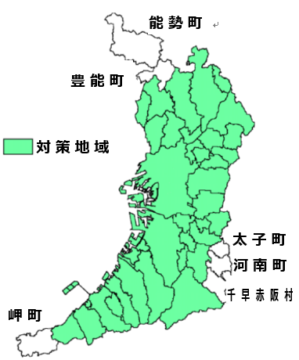＜大気汚染防止法＞

　○単体規制（新車に対する排出ガス規制）

＜自動車NOx・PM法＞

○車種規制（トラック、バス等の使用過程車に対する排出ガス規制）

・対策地域

能勢町、豊能町、太子町、河南町、岬町、千早赤坂村を除く府内37市町

（埼玉県、千葉県、東京都、神奈川県、愛知県、三重県、大阪府、兵庫県の一部）

○国の基本方針、総量削減計画の策定（目標年度：令和２年度）

図Ⅱ－１ 大阪府における対策地域

＜生活環境保全条例＞

○流入車規制（対策地域外から流入するトラック、バス等の運行に関する規制）

・運行者に対する車種規制適合車の使用義務

・物品等を販売等する者に対し、車種規制適合車の使用を求める義務

・施設管理者の周知の努力義務

・対象自動車の販売業者等及び賃貸業者の周知義務

２　府内における環境の状況

平成30年度における大阪府内の大気環境基準の達成状況等について、NO2は、平成22年度から９年連続で自動車排出ガス測定局（以下「自排局」という。）を含む全局達成している。SPMは、平成28年度から３年連続で自排局を含む全局達成している。

３　施行状況及び課題について

(１)流入車規制について

・環境省が実施するナンバープレート調査では、非適合車の府域への流入割合は規制開始前の平成19年度は17.3%であったが、平成30年度は0.4%と減少傾向にある。

表Ⅱ－１　大阪府における非適合車の流入割合

|  |  |  |  |
| --- | --- | --- | --- |
|  | | 非適合車の流入割合（％） | |
| 平成19年度 | 平成30年度 |
|  | 全　　体 | 17.3 | 0.4 |
|  | 緑ナンバー車（事業用自動車） | 14.3 | 0.1 |
| 白ナンバー車（自家用自動車） | 24.3 | 1.1  （出典）環境省ナンバープレート調査 |



（出典）環境省ナンバープレート調査

年度

図Ⅱ－２ 非適合車の流入割合の経年変化（普通貨物車）

・立入検査結果では、平成30年度は検査車両7,056台のうち非適合車両15台（うち白ナンバー車９台）で非適合率0.2％であった。

・緑ナンバー車については適合車への改善等が進んでいることから、平成29年３月の条例改正により、荷主等に対する報告や周知等の義務を一部終了した。

(２)自動車NOx・PM排出量について（平成29年度）

○大阪府自動車NOx・PM総量削減計画（第３次目標年度：令和２年度）

・自動車からのNOx排出量は11,990ｔ［令和２年度目標11,220t］であり、平成21年度（基準年度）と比べ34％減少した。

・自動車からのPM排出量は、560ｔ［令和２年度目標670t］であり、令和２年度目標を達成している。なお、走行量は、平成21年度と比べ４％減少している。



図Ⅱ－３　NOx排出量の推移（対策地域）

４　論点（案）について

・流入車規制について、国の自動車NOx・PM法に基づく基本方針の見直しなどの審議状況（令和２～３年度）、非適合車の流入割合の推移（特に白ナンバー車）、府域の自動車NOx・PM排出量等の推移と最新データを踏まえた、これまでの規制効果と今後の規制のあり方

Ⅲ　悪臭分野

１　府内における法条例による規制の枠組み

大阪府における工場・事業場の事業活動に伴って発生する悪臭防止に関する規制には、主に「悪臭防止法」があり、一部「生活環境保全条例」にも規定がある。

（１）法及び条例による規制の概要

各規制の概要を表Ⅲ－１に示す。

表Ⅲ－１　法及び条例による規制の概要

|  |  |  |
| --- | --- | --- |
|  | 悪臭防止法 | 生活環境保全条例 |
| 事業活動に伴う悪臭への規制 | 〇悪臭に係る規制地域の設定  〇悪臭規制の方式（※１）及び規制基準の設定  〇規制基準の遵守、知事等による勧告・命令 | 規制なし |
| 燃焼行為の規制（※２） | 〇野外焼却行為の禁止  ・対象物質：ゴム、皮革、合成樹脂、廃油 | 〇屋外燃焼行為の禁止  　　・対象物質：ゴム、いおう、ピッチ、皮革、合成樹脂、廃油、廃液  　　・命令及び命令違反に対する罰則 |

※１　悪臭規制の方式には、①特定悪臭物質規制（不快なにおいの原因となり、生活環境を損なうおそれのある物質であって政令で指定するもの。（現在22物質が指定。））、②臭気指数（人間の嗅覚によってにおいの程度を数値化したもの。）の２つがある。

※２　廃棄物の屋外焼却行為については廃棄物処理法で規制しているところであり、悪臭防止法及び生活環境保全条例では廃棄物か有価物かに関わらず全て規制対象である。

なお、生活環境保全関連の条例で同様の規定を設けている都道府県の数は３６である。

（２）市町村への規制権限移譲の状況

　　各種法令に基づき、悪臭防止に係る規制権限を有する市町村を表Ⅲ―２に示す。

表Ⅲ－２　悪臭防止に係る権限を有する府内市町村

|  |  |
| --- | --- |
|  | 権限を有する市町村 |
| 悪臭防止法 | 全43市町村 |
| 生活環境保全条例 | 大阪市、堺市、豊中市、池田市、箕面市、豊能町、能勢町、吹田市、茨木市、高槻市、寝屋川市、枚方市、東大阪市、八尾市、松原市、大阪狭山市、富田林市、河内長野市、太子町、河南町、千早赤阪村、泉大津市、忠岡町、岸和田市、貝塚市、阪南市　　　　計26市町村 |

（注１）　泉佐野市は令和２年度より権限を移譲する予定。

２　府民からの苦情の状況について

府内全域における悪臭に係る苦情件数を表Ⅲ―３に示す。また、平成30年度に受け付けた苦情の主な発生原因とその割合を図Ⅲ―１に示す。

表Ⅲ－３　悪臭に係る苦情件数の推移

|  |  |  |  |  |  |  |  |  |  |  |  |
| --- | --- | --- | --- | --- | --- | --- | --- | --- | --- | --- | --- |
|  | H20 | H21 | H22 | H23 | H24 | H25 | H26 | H27 | H28 | H29 | H30 |
| 苦情件数 | 687 | 707 | 756 | 620 | 784 | 675 | 614 | 586 | 652 | 639 | 722 |

※公害等調整委員会による公害苦情調査より

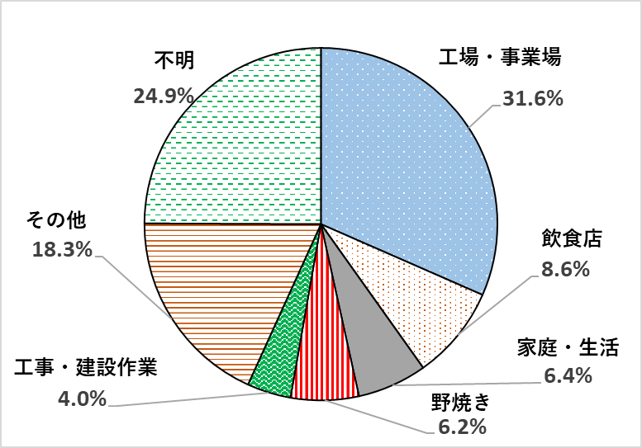

図Ⅲ－１　苦情の主な発生原因とその割合（平成30年度）

３　現行制度の課題について

* 悪臭苦情については発生原因が多岐に渡り、件数は近年横ばいの状況であるが、規制指導については悪臭防止法に基づき、市町村が地域の実情に合わせて必要な規制を設けた上で実施している。
* 生活環境保全条例に規定されている屋外燃焼行為規制については、現在においても一定数の苦情があり、廃棄物処理法による規制とあわせて対応している。

４　論点（案）について

・現行制度の継続について

Ⅴ 地盤沈下分野

１　府内における法条例による規制の枠組み

　昭和に入ってから産業の発展とともに地下水需要が増加し、地下水の汲み上げに伴う地盤沈下が大阪市内で見られるようになった。戦後の経済成長とともに、大阪市内以外にも北摂地域、東大阪地域、泉州地域においても地盤沈下が目立つようになり、ビルの抜け上がりや高潮の被害を被った。

このため、地盤沈下対策として工場・事業場等を対象とした地下水の採取規制が必要となり、「工業用水法」、「建築物用地下水の採取の規制に関する法律」（以下「ビル用水法」という。）、「生活環境保全条例」により規制を行っている。

（１）工業用水法及びビル用水法

　工業用水法及びビル用水法では、指定地域における工業用及び建築用地下水の採取について、許可の取得を義務づけている。指定地域を図Ⅴ－１に示す。許可の取得にあたっては、地下水を採取する深度及び揚水機の吐出口の断面積について、地域ごとに基準が定められており、基準の遵守が必要である。

（２）生活環境保全条例

　生活環境保全条例では、指定地域における水道事業用地下水の採取について、許可の取得を義務づけている。指定地域を図Ⅴ－１に示す。許可の取得にあたっては、地下水を採取する深度及び揚水機の吐出口の断面積について、地域ごとに基準が定められており、基準の遵守が必要である。

　また、動力を用いて揚水し、吐出口の断面積が６cm2以上の井戸の設置者は、採取量の測定器を設置するとともに、年１回知事に採取量を報告する義務がある。生活環境保全条例の規制内容を表Ｖ－１に示す。

表Ⅴ－１　生活環境保全条例の規制内容

|  |  |  |
| --- | --- | --- |
| 地域 | 揚水機の吐出口の断面積（cm2） | ストレーナーの位置（ｍ） |
| 守口市、寝屋川市、門真市、四條畷市の一部 | ４６以下 | １８０以深 |
| 守口市、寝屋川市、大東市、門真市、東大阪市の一部 | ２１以下 | ３５０以深 |
| 八尾市、東大阪市の一部 | ４６以下 | １００以深 |



図Ⅴ－１　工業用水法、ビル用水法、生活環境保全条例における指定区域

２　府内における環境の状況

　大阪府域における地盤沈下の状況を図Ⅴ－２に示す。地盤沈下は、府内全域的に昭和50年頃から沈静化の傾向にある。

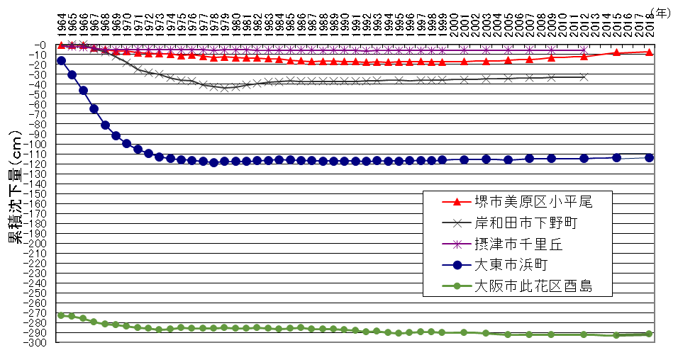

図Ⅴ－２　大阪府域における地盤沈下の状況

３　施行状況及び課題について

（１）施行状況

令和元年12月末における工業用水法、ビル用水法及び生活環境保全条例に基づく許可件数を表Ⅴ－２に示す。

表Ⅴ－２　大阪府域における工業用水法、ビル用水法及び生活環境保全条例の許可件数

|  |  |  |  |
| --- | --- | --- | --- |
|  | 工業用水法 | ビル用水法 | 生活環境保全条例 |
| 許可件数 | 77 | １ | ０ |

（２）課題

　現在、生活環境保全条例に基づき使用している井戸はないが、規制区域外の府内市町村の水道事業においては、20市町村が地下水を水源としており、また、府域の地下水採取量のうち60％（平成30年）を上水用が占める状況にある。このように現在も水道事業者による地下水利用の需要は少なからず存在しており、生活環境保全条例による規制は、工業用水法及びビル用水法による規制とあいまって、地盤沈下の防止に寄与しているものと考えられる。

４　論点（案）について

・現行制度の継続について

Ⅵ 土壌汚染分野

１　府内における法条例による規制の枠組み

　大阪府における土壌汚染対策に関する規制には、「土壌汚染対策法」「生活環境保全条例」がある。

　土壌汚染対策の推進にあたって生じた課題に対応するため、平成29年５月に土壌汚染対策法が改正された。この改正土壌汚染対策法との整合を図るため、平成31年３月生活環境保全条例を改正した。

土壌汚染対策法及び生活環境保全条例に係る規制の概要を表Ⅵ－１に示す。

表Ⅵ－１　土壌汚染対策法及び生活環境保全条例に係る規制の概要

|  |  |  |  |  |
| --- | --- | --- | --- | --- |
|  | 改正前 | | 現行（追加内容） | |
| 土壌汚染対策法 | 生活環境保全条例 | 土壌汚染対策法 | 生活環境保全条例 |
| 土地の汚染状況の把握の契機 | 3,000㎡以上の土地の形質変更  【土地の形質変更の届出】 | 3,000㎡以上の土地の形質変更  【土地の利用履歴の報告（土壌汚染状況調査を実施している場合はその結果を含む）】 | 調査が猶予中の900m2以上の土地の形質変更時  【土地の形質変更の　　届出】  〈調査命令〉  土壌汚染状況調査を実施 | 調査が猶予中の900m2以上の土地の形質変更時  【土地の形質変更の　　届出】  有害物質の使用等の履歴がある場合、  土壌汚染状況調査を実施 |
| 有害物質の使用等の履歴がある場合、  土壌汚染状況調査を実施 | |
| 水質汚濁防止法に規定する  有害物質使用特定施設の  廃止 | 条例に規定する  有害物質使用届出施設等の廃止 | 有害物質使用施設が稼働中の900m2以上の土地の形質変更時 | 有害物質使用施設が稼働中の900m2以上の土地の形質変更時 |
| 土壌汚染状況調査を実施  （工場が操業を続けている等の場合、調査が猶予される。） | | 土壌汚染状況調査を実施 | |
| 対象  物質 | 26種 | | 26種＋ダイオキシン類 | |
| 区域  指定  ・  区域指定の  解除 | 健康リスクあり  「要措置区域」  汚染の除去等の措置  区域指定の解除  健康リスクなし  「形質変更時要届出区域」  【形質変更を行う場合、工事毎の届出が必要】  （汚染の除去等の措置を行う場合）  区域指定の解除 | 健康リスクあり  「要措置管理区域」  汚染の除去等の措置  区域指定の解除  健康リスクなし  「要届出管理区域」  【形質変更を行う場合、工事毎の届出が必要】  （汚染の除去等の措置を行う場合）  区域指定の解除 | ・要措置（管理）区域における汚染除去等の措置に係る計画の提出を義務づけ  ・自然由来、埋立材由来の汚染土壌について、地質が同質又は同一港湾への移動を可能とする。  ・同一の契機によって区域指定された区画間（飛び地）の土壌の移動を可能とする。 | |
| その他 | 自主調査の結果を基に区域指定の申請ができる | 法・条例の適用を受けない自主調査や基準不適合土壌の措置に関して指針を定め、指導 |  | ・施設設置者から土地所有者への情報提供  ・自主調査等に係る指針  ・自主調査の結果に基づく区域指定の申請  ・汚染土壌処理業に係る指針 |

２　施行状況及び課題について

生活環境保全条例は、令和元年10月１日に全面施行した。

現在は、条例の改正後間もないことから当面その運用に努め、新たな課題が確認された段階で改めて検討を行う予定である。

大阪府域における指定区域の件数を表Ⅵ－２に示す。

表Ⅵ－２　大阪府域における指定区域の件数

|  |  |  |
| --- | --- | --- |
|  | 指定区域の種類 | 件数 |
| 生活環境保全条例 | 要措置管理区域 | ０ |
| 要届出管理区域 | 27 |
| 土壌汚染対策法 | 要措置区域 | ５ |
| 形質変更時要届出区域 | 429 |

　　　　　　　　　　　　　　　　　　　　　　　　　（令和２年１月末現在）

Ⅶ 化学物質分野

１　府内における法条例による規制の枠組み

「特定化学物質の環境への排出量等の把握等及び管理の改善の促進に関する法律」（以下「化管法」という。）では、事業者に対し化学物質の排出量及び移動量の届出を義務付けている。

また、生活環境保全条例では、排出量及び移動量の届出について府独自指定物質を横出しするとともに、取扱量の届出についても義務付けている。さらに、化学物質管理計画の届出、化学物質管理目標決定及び達成状況の届出、緊急時の措置についても義務付けている。

（１）対象となる化学物質

○化管法

化管法の対象となる化学物質は、第一種指定化学物質（462物質）及び第二種指定化学物質（100物質）に区分されている。

第一種指定化学物質は、次のいずれかに該当するもののうち、環境中に広く継続的に存在すると考えられるものが指定されており、第二種指定化学物質は、次のいずれかに該当するもののうち、製造量の増加等があった場合に環境中に広く存在することとなると見込まれるものが指定されている。

・人の健康を損なうおそれ又は動植物の生息若しくは生育に支障を及ぼすおそれがあるもの

・自然的作用による化学変化により容易に人の健康を損なうおそれ又は動植物の生息若しくは生育に支障を及ぼすおそれがある物質を生成するもの

・オゾン層を破壊するおそれがあるもの

○生活環境保全条例

生活環境保全条例の対象となる化学物質は、化管法の指定化学物質指定の考え方（有害性）の他に、緊急事態対応及びＶＯＣ対策の観点を加えて選定されており、第一種管理化学物質（第一種指定化学物質及び府独自指定24物質）及び第二種管理化学物質（第二種指定化学物質及び府独自指定16物質）に区分されている。

府独自指定物質

化管法対象物質

第二種管理

化学物質

第一種指定化学物質

トルエン、キシレン等462物質

・取扱量1トン以上で届出

特定第一種指定化学物質

鉛化合物、ベンゼン等15物質

・取扱量0.5t以上で届出

第二種指定化学物質

アセトアミド、ウレタン等100物質

酢酸ブチル、メタノール、**VOC**等24物質

・取扱量1トン以上で届出

アンモニア、塩化水素、硫酸等16物質

第一種管理

化学物質

（届出対象）

図Ⅶ－１　化管法及び生活環境保全条例届出対象物質の分類

表Ⅶ－１　化管法、生活環境保全条例の対象物質数の変遷

|  |  |  |
| --- | --- | --- |
| 届出対象年度 | 化管法対象物質 | 府独自指定物質 |
| 2001年度実績～ | 第一種　354物質  第二種　81物質 |  |
| 2008年度実績～ |  | 第一種　37物質＋VOC  第二種　18物質 |
| 2010年度実績～ | 第一種　462物質  第二種　100物質 | 第一種　23物質＋VOC  第二種　16物質 |

（２）排出量等の届出

化管法及び生活環境保全条例では、以下の要件を満たす事業者に対し、下記届出事項に係る届出を義務付けている。

＜届出の要件＞

・業種：製造業等24業種（製造業、燃料小売業、医療業等）

・従業員数：会社全体で常時使用する従業員数が21人以上

・届出対象物質の年間取扱量が1トン以上（特定第一種指定化学物質の場合は500kg以上）等

＜届出事項＞

・化管法：第一種指定化学物質の排出量、移動量

・生活環境保全条例：第一種指定化学物質の取扱量並びに府独自指定24物質の排出量、移動量及び取扱量

|  |  |  |  |
| --- | --- | --- | --- |
| 第一種管理化学物質 | 排出量 | 移動量 | 取扱量 |
| 化管法  第一種指定化学物質  （462物質） | **化管法の届出**  ・第一種指定化学物質の排出量・移動量 | |  |
| 生活環境保全条例  府独自指定物質  （24物質） | **生活環境保全条例の届出**  ・第一種指定化学物質の取扱量  ・府独自指定物質の排出量・移動量・取扱量 | | |

図Ⅶ－２　化管法及び生活環境保全条例の排出量等届出事項

（３）化学物質管理計画書

生活環境保全条例では、排出量等の届出対象事業者のうち、常時使用する従業員数が50人以上の事業所に対し、「化学物質管理計画書」の届出を義務付けている。

当該計画書は、平成20年に改正した化学物質適正管理指針に伴い、化学物質の管理体制や緊急事態に対処するための計画等の作成及び届出について義務付けられたものである。平成23年3月の東日本大震災における有害化学物質の流出等の事故の発生を踏まえ、平成25年に当該指針が改正され、当該計画書に大規模災害が発生した場合の環境リスクの低減対策が追加された。対象となる事業所には、平成26年度から平成28年度までの3年間で当該改正に係る計画書の提出を求め、期間内に全ての事業所から計画書の提出があった。

（４）化学物質管理目標決定及び達成状況

生活環境保全条例では、排出量等の届出対象事業者のうち、常時使用する従業員数が50人以上の事業所に対し、化学物質適正管理指針に従い、対象となる化学物質を定めて排出量の削減などの自主的な目標を策定し、化学物質による環境リスクの低減を進める内容を届け出る「化学物質管理目標決定及び達成状況」の届出を義務付けている。

（５）緊急時の措置

生活環境保全条例では、管理化学物質を取扱う事業者に対し、緊急事態が発生したときは、応急の措置を講じ、かつ、緊急事態の状況を知事に通報するとともに、速やかにその講じた措置の概要等を届け出ることを義務付けている。

（６）化学物質等の性状及び取扱いに関する情報の提供

化管法では、事業者が第一種指定化学物質及び第二種指定化学物質を他の事業者に譲渡・提供する場合は、当該化学物質等の性状及び取扱いに関する情報を提供することを義務付けている。

また、生活環境保全条例においても、事業者は第一種管理化学物質及び第二種管理化学物質の適正管理に資する情報を収集し、他の事業者等が管理化学物質を適正に取り扱うことができるよう当該情報の提供その他必要な支援に努めなければならないとしている。

２　府内における環境の状況

（１）届出件数

2018年度は、化管法に基づく排出量等届出件数は1,482件、生活環境保全条例に基づく排出量等届出件数は1,254件であった。

表Ⅶ－２　化管法及び生活環境保全条例の業種別の排出量等の届出件数（2018年度）

　　　　　　　　　　　　　　　　　　　　　　　　　　　　　　　　（単位：件）

|  |  |  |  |
| --- | --- | --- | --- |
| 化管法 | | 生活環境保全条例 | |
| 合　計 | 1,482 | 合　計 | 1,254 |
| 燃料小売業 | 559 | 燃料小売業 | 281 |
| 化学工業 | 207 | 化学工業 | 220 |
| 金属製品製造業 | 175 | 金属製品製造業 | 182 |
| 非鉄金属製造業 | 49 | 非鉄金属製造業 | 49 |
| 一般廃棄物処理業 | 44 | 一般機械器具製造業 | 48 |
| その他 | 448 | その他 | 474 |

※燃料小売業について、化管法では事業所単位での届出であるが、生活環境保全条例では

事業者単位での届出であるため、化管法の届出件数と生活環境保全条例の届出件数は異なる。

化学物質管理計画書については、届出制度を開始した2009年度から2018年度までに686事業所から提出があった。

表Ⅶ－３　業種別の管理計画書届出事業所数（2009年度～2018年度合計）

　　　　　　　　　　（単位：件）

|  |  |
| --- | --- |
| 業種 | 届出事業所数 |
| 合 計 | 686 |
| 化学工業 | 121 |
| 金属製品製造業 | 97 |
| 電気機械器具製造業 | 55 |
| 一般機械器具製造業 | 48 |
| 非鉄金属製造業 | 35 |
| その他 | 330 |

化学物質管理目標決定及び達成状況については、2018年度は592件の届出があった。表Ⅶ－４のとおり約４割の届出事業所がＶＯＣ総量を管理目標として取組む物質として選定し、管理の改善方法は表Ⅶ－５のとおり排出量や取扱量の削減が中心となっている。

表Ⅶ－４　管理目標として取組む主な化学物質　　表Ⅶ-５　管理の改善方法の主な内容

（単位：件）　　　　　　　　　　　　　　　　（単位：件）

|  |  |  |  |  |
| --- | --- | --- | --- | --- |
| 化学物質 | 件数 |  | 管理の改善方法 | 件数 |
| 合 計 | 592 |  | 合 計 | 777 |
| VOC総量 | 229 |  | 排出量の削減 | 166 |
| トルエン | 49 |  | 取扱量の削減 | 159 |
| キシレン | 39 |  | マネジメントシステムの改善 | 122 |
| 塩化メチレン | 25 |  | 有害性の低い物質への代替 | 73 |
| 塩化第二鉄 | 17 |  | 移動量の削減 | 60 |
| その他の物質 | 233 |  | その他の改善方法 | 197 |

※１つの事業所で複数の管理の改善方法により取組みを行う場合があるため、届出件数と管理の改善方法の件数の合計とは一致しない。

（２）排出量等

府内の届出排出量・移動量・取扱量の推移は表Ⅶ－６のとおりである。

そのうち、第一種指定化学物質の排出量の推移を見ると図Ⅶ－３のとおりであり、概ね減少傾向にある。

表Ⅶ－６　大阪府内の届出排出量・移動量・取扱量の推移（単位：万トン）



※（　）内は揮発性有機化合物（VOC）を示している。

※四捨五入の関係で各欄の値の合計と合計欄の値が一致しないものがある。

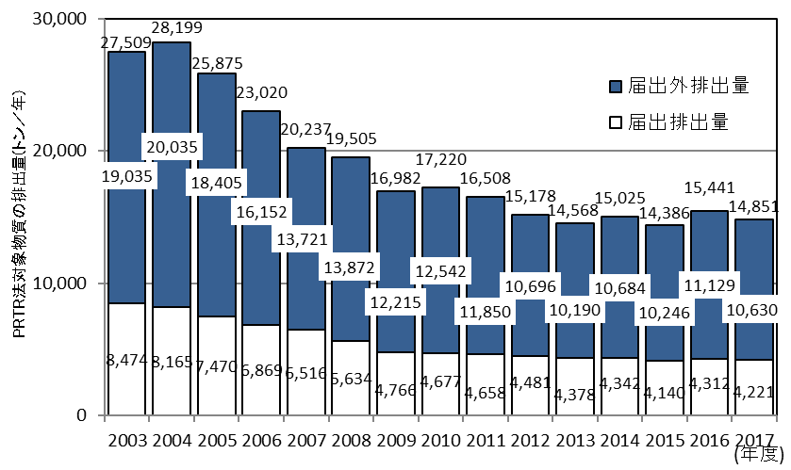

届出外排出量：

届出の対象とならない事業所や自動車などの移動体、家庭等などからの排出量等の推計値。

図Ⅶ－３　第一種指定化学物質の排出量の推移

物質別の排出量は、図Ⅶ－４のとおり、トルエンが最も多く、次いで塩化メチレン、キシレンとなっている。

業種別の排出量は、図Ⅶ－５のとおり、金属製品製造業が最も多く、次いで化学工業、輸送用機械器具製造業となっている。



図Ⅶ－４　届出排出量の上位５物質　　　　　　　　図Ⅶ－５　届出排出量の上位５業種

物質別の移動量は、図Ⅶ－６のとおり、マンガン及びその化合物が最も多く、次いで、ふっ化水素及びその水溶性塩、メチルアルコールとなっている。

　業種別の移動量は、図Ⅶ－７のとおり、化学工業が最も多く、次いで鉄鋼業、窯業・土石製品製造業となっている。

 

図Ⅶ－６　届出移動量の上位５物質　　　　　　　図Ⅶ－７　届出移動量の上位５業種

また、府内における届出排出量の多い上位３物質（トルエン、塩化メチレン、キシレン）の排出量と環境濃度（国設大阪局における年平均値）の比較検討を行った結果、排出量が低下するにつれて環境濃度も減少する傾向が見られる。（図Ⅶ－８）





図Ⅶ－８　排出量と環境濃度の経年変化

３　施行状況及び課題について

届出対象物質の排出量は、現在まで概ね減少傾向にある。また、平成25年に化学物質適正管理指針に大規模災害発生時の環境リスク低減対策を盛り込み、生活環境保全条例の効果的な運用を図っているところである。

化管法については、令和元年６月に中央環境審議会から今後の化学物質環境対策の在り方について答申がなされており、その概要は以下のとおりである。

○対象物質の見直しの考え方

・有害性の判断基準

一定以上の「生態毒性」を有する化学物質のうち、難分解性、かつ、高蓄積性があるものの特定第一種指定化学物質への追加

・環境中での存在状況に関する判断基準

ばく露の指標について現在の製造輸入量から排出量への見直し

・環境保全施策上必要な物質

環境基準が設定されている物質、化学物質の審査及び製造等の規制に関する法律の優先評価化学物質の対象物質への指定

○特別要件施設の点検

廃棄物焼却処理施設の届出対象物質への水銀及びその化合物の追加

○届出データの正確性の向上

排出量等算出マニュアルの見直しや制度の周知・啓発等の継続

○災害に対する既存のPRTR情報の活用及び情報共有

化学物質管理指針への位置づけなど

現在、上記答申を踏まえ、中央環境審議会の専門委員会において、化管法対象物質の見直しについて、令和２年３月頃の取りまとめを目途に審議が進められている。

生活環境保全条例に定める府独自指定物質についても、その選定を行ってから13年が経過していることなどから、化管法対象物質の見直しに係る検討結果を踏まえて、見直し検討を行う必要がある。

４　論点（案）について

・現行制度の継続について

・化管法対象物質に係る中央環境審議会での検討状況を踏まえた、府独自指定物質の見直しについて

Ⅷ　騒音・振動分野

１　府内における法条例による規制の枠組み

大阪府における騒音・振動に係る規制には、主に、「騒音規制法」、「振動規制法」、「生活環境保全条例」がある。

騒音規制法、振動規制法及び生活環境保全条例に係る規制の概要を表Ⅷ－１に示す。

表Ⅷ－１　騒音規制法、振動規制法及び生活環境保全条例に係る規制の概要

|  |  |  |
| --- | --- | --- |
|  | 騒音規制法・振動規制法 | 生活環境保全条例 |
| 工場・事業場の規制 | ・特定施設を設置する事業場単位  ・特定施設に係る届出義務（騒音28種類、振動17種類）  ・事業場全体に対する規制基準遵守、勧告、命令等 | ・法対象を除く全ての事業場対象  ・届出義務（横出し施設：騒音43種類、振動14種類）  ・全ての事業場における規制基準遵守、勧告、命令等 |
| 特定建設作業の規制 | ・実施に係る届出義務（騒音８作業、振動４作業）  ・特定建設作業に対する規制基準、勧告、命令等 | ・法対象を除く  ・実施に係る届出義務（横出し作業：騒音３作業、振動１作業）  ・特定建設作業に対する規制基準、勧告、命令等 |
| 拡声機、カラオケ、深夜営業に対する規制 | 騒音規制法において、深夜営業規制等を地方公共団体が定める旨規定されている。 | ・商業宣伝を目的とした拡声機の使用の制限  ・深夜における音響機器の使用の制限  ・深夜における営業（作業）規制 |
| 規制対象地域 | ・工業専用地域は規制対象外 | ・法対象地域＋工業専用地域の一部等が規制対象 |

※低周波音は規制対象外

２　府内における環境の状況

1. 騒音・振動に係る苦情

大阪府及び府内市町村に寄せられた公害に係る苦情件数の推移を、表Ⅷ－２に示す。公害全体の苦情件数のうち、「騒音」及び「振動」が半分近くを占めている。

また、平成29年度に市町村に寄せられた騒音苦情の発生源別内訳を表Ⅷ－３に示す。「建設作業」及び「工場・事業場」の占める割合が多い。

表Ⅷ－２　公害に係る苦情件数の推移

表Ⅷ－３　騒音苦情の発生源別内訳

（平成29年度）

|  |  |  |  |
| --- | --- | --- | --- |
|  | 平成６年度 |  | 平成29年度 |
| 騒音 | 1,504件  （35％） | ⇒ | 1,816件  （42％） |
| 振動 | 229件  （5％） | ⇒ | 207件  （5％） |
| 全公害 | 4,289件 | ⇒ | 4,326件 |

|  |  |  |
| --- | --- | --- |
|  | 苦情件数 | |
| 建設作業 | 760件 | （40％） |
| 工場・事業場 | 682件 | （36％） |
| カラオケ・深夜営業 | 87件 | （５％） |
| 拡声機 | 59件 | （３％） |
| 生活騒音 | 50件 | （３％） |

※（　）は騒音苦情全体に対する割合

※（　）は全公害に対する割合

1. 騒音に係る環境基準達成状況

道路に面する地域の騒音に係る環境基準達成率の推移を表Ⅷ－４に示す。平成29年度は94.1％であった。

また、一般地域（道路に面する地域、航空機騒音、鉄道騒音及び建設作業騒音は除く）の環境基準達成率の推移を表Ⅷ－５に示す。平成29年度は89.0％であった。

表Ⅷ－４　道路に面する地域の環境基準達成率推移

|  |  |  |  |
| --- | --- | --- | --- |
| 年度 | 平成13年度※ |  | 平成29年度 |
| 環境基準  達成率 | 71.0％  道路延長約840kmの周辺住居約30万4千戸について評価 | ⇒ | 94.1％  道路延長約2,135kmの周辺住居約87万2千戸について評価 |

表Ⅷ－５　一般地域の環境基準達成率推移

|  |  |  |  |
| --- | --- | --- | --- |
| 年度 | 平成11年度※ |  | 平成29年度 |
| 環境基準  達成率 | 51.3％  538地点中276地点が昼間・夜間とも基準値以下 | ⇒ | 89.0％  390地点中347地点が昼間・夜間とも基準値以下 |

※平成13年度府域において面的評価システム運用開始

※平成11年4月評価手法改定（中央値⇒等価騒音レベル）

３　施行状況及び課題について

1. 届出件数

特定施設（届出施設）設置等及び特定建設作業実施の届出件数を表Ⅷ－６に示す。

表Ⅷ－６　特定施設（届出施設）設置等及び特定建設作業実施の届出件数（平成29年度）

|  |  |  |  |  |
| --- | --- | --- | --- | --- |
|  | 騒音規制法 | 振動規制法 | 生活環境保全条例※ | |
| 騒　音 | 振　動 |
| 特定施設（届出施設）  設置届等 | 805件 | 544件 | 617件 | 112件 |
| 特定建設作業実施届 | 9,932件 | 4,436件 | 19,274件 | 15,902件 |

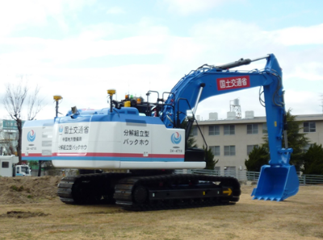（※）高槻市分を除く。

（２）現行制度の課題

・特定建設作業規制において、バックホウのアタッチ

メントの違いによって規制が適用されないケースがあ

り、市町村から不公平との意見が寄せられている。

【バックホウ】

・昼間における喫茶店でのカラオケ営業など営業形態の変化や、人の声など制御の難しい騒音への対応など、指導が難しいケースが生じており、市町村からマニュアルの整備等を求められている。

４　論点（案）について

・特定建設作業規制について、規制対象となる作業の範囲

・人の声など制御の難しい騒音への対応など、指導が難しいケースについての規制の方向性

Ⅸ　その他分野（規制以外の手法について）

１　検討の背景

これまでの法・条例による「規制」により府域全般に及ぶ広域的な大気汚染や水質汚濁等の公害は、一定の改善がみられている。

一方、社会の視点は「公害防止」から「化学物質管理」「資源循環」「地球温暖化」など、一律の「規制」が馴染みにくい分野へと多様化しているとともに、「規制」手法で進めてきた現行分野の中でも、環境基準未達成の分野が存在している。

また、事業者、行政とも人手不足等により公害対策にかける予算・職員数が減少しており、工場・事業場の実態に即したより効率的な取組が求められているほか、現在の法・条例に基づく「規制」に関して、意図的な不適正事案や知識不足による不十分な管理等、通常では把握の困難な事案もみられる状況がある。

平成24年11月の「生活環境の保全等に関する施策の見直しについて」（答申）においても、「効果的・効率的な排出削減の手法として規制以外の手法を積極的に活用する必要がある。」との指摘があり、今回、個別分野ごとの「規制」内容の点検を行うのに合わせて、分野横断的な新たな手法についても検討を行うこととした。

２　規制以外の環境政策の手法例

（１）第５次環境基本計画で示された環境政策の実施の手法例

|  |  |  |
| --- | --- | --- |
| 手法 | 手法概要 | 期待される効果等 |
| 直接規制的手法(a) | ・法令によって社会全体として達成すべき一定の目標と遵守事項を示す。  ・排出規制、設備基準　等 | ・環境汚染の防止や自然環境保全のための土地利用・行為規制などに効果 |
| 枠組規制的手法(b) | ・目標を提示してその達成を義務づけ、又は一定の手順や手続を踏むことを義務づける。 | ・規制を受ける者の創意工夫を活かしながら、定量的な目標や具体的遵守事項を明確にすることが困難な新たな環境汚染を効果的に予防し、又は先行的に措置を行う場合などに効果 |
| 経済的手法(c) | ・経済的ｲﾝｾﾝﾃｨﾌﾞの付与を介して各主体の経済合理性に沿った行動を誘導  ・財政的支援（補助金、税制優遇）、課税等による経済的負担を課す方法、排出量取引、固定価格買取制度　等 | ・直接規制や枠組規制を執行することが困難な多数の主体に対して、市場価格の変化等を通じて環境負荷の低減に有効に働きかける効果 |
| 自主的取組手法(d) | ・事業者などが自らの行動に一定の努力目標を設けて対策を実施  ・事業者などがその努力目標を社会に対して広く表明し、行政が進捗点検を行う。 | ・技術革新への誘因、関係者の環境意識の高揚や環境教育・環境学習にも繋がる。  ・事業者の専門的知識や創意工夫を活かしながら複雑な環境問題に迅速かつ柔軟に対処するような場合などに効果が期待 |
| 情報的手法(e) | ・事業活動や製品・サービスに関して、環境負荷などに関する情報の開示と提供  ・環境報告書などの公表や環境性能表示　等 | ・環境保全活動に積極的な事業者や環境負荷の少ない製品などを、投資や購入等に際して選択できる。  ・製品・サービスの提供者も含めた各主体の環境配慮を促進していく上で効果が期待 |
| 手続的手法(f) | ・各主体の意思決定過程に、環境配慮のための判断を行う手続と環境配慮に際しての判断基準を組み込む。  ・環境影響評価の制度やPRTR制度　等 | ・各主体の行動への環境配慮を織り込んでいく上での効果が期待 |
| 事業的手法(g) | ・国、地方公共団体等が事業を進めることによって政策目的を実現 | ・他の主体に対し何らかの作用を及ぼす手法に対し、この手法は自ら事業を行うことで目的を達成 |

（２）取組事例

|  |  |  |
| --- | --- | --- |
| 取組事例 | 概　　要 | 根拠 |
| 土壌汚染対策(b) | ○法・条例による「土壌汚染状況調査」の義務の無い土地について、土地所有者の自主的な調査を促すため、調査手法等の指針を府が作成  ○指針に沿って実施された調査結果については、申請により区域指定等の手続きを行うことで、その後の土壌汚染対策を法・条例に基づいて実施することが可能になる。 | 生活環境  保全条例 |
| 化学物質対策(b,d,f) | ○府が作成する「化学物質適正管理指針」に沿って、事業所は自らの「化学物質管理計画書」を作成するとともに、「化学物質管理目標」を設定  ○事業所は、「化学物質管理目標」の毎年度の達成状況を把握し、府に報告 | 生活環境  保全条例 |
| 自動車排ガス対策(b,d) | ○事業所管大臣は、事業活動に伴う自動車排出窒素酸化物等の排出の抑制のために必要な措置等に関し、事業者の「判断基準」を定める。  ○事業者は、「判断基準」に沿って「計画」を作成し、実施状況を毎年報告 | 自動車  NOx・PM法 |
| おおさか交通  エコチャレンジ推進運動(d,e) | ○府内で自動車を使用する者は誰でも「交通ｴｺﾁｬﾚﾝｼﾞ宣言」をし、登録することができる。  ○宣言者に登録証発行、HPで紹介、ｴｺﾄﾞﾗｲﾌﾞﾏｰｸ配布　等 | － |
| STOPアスベスト　キックオフ宣言(d,e) | ○自治体と関連する業界団体等が共同で、今後増大が見込まれる解体等工事によるｱｽﾍﾞｽﾄの飛散防止に取り組むことを宣言  ○構成員は、宣言に沿ってｱｽﾍﾞｽﾄ飛散防止対策の周知活動等に取り組む。 | － |
| VOC対策(b,d) | ○経済産業省が「事業者等による揮発性有機化合物（ＶＯＣ）排出抑制のための自主的取組促進のための指針」を作成  ○業界団体は、取組の目指すべき方向性及び方策を設定（計画策定等）し、取組状況を産業構造審議会産業技術分科会産業環境対策小委員会に毎年度報告  ○国及び地方公共団体等は、事業者の自主的取組を促進するため、情報提供、セミナーの実施、対策資金の低利融資制度等 | － |

（３）公害防止管理者制度

　「特定工場における公害防止組織の整備に関する法律」に基づき、公害防止に関して専門知識を有する人を工場に配置し、その工場内に公害防止組織の整備を図ることで、公害防止に係る取組を自ら適正管理する制度

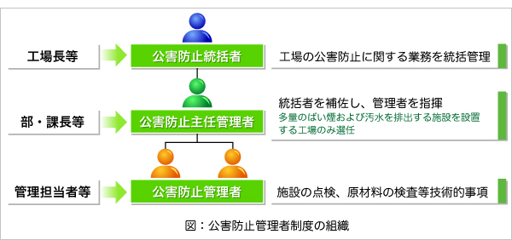　　【制度の概要】

（出典：経済産業省ホームページ）

３　論点（案）について

・規制以外の手法が求められる分野について

・規制以外の手法のうち、生活環境の保全に関して有効な手法について